ГБПОУ НСО «Новосибирский авиационный технический колледж имени Б.С. Галущака»

Отчет   
по дисциплине «Разработка мобильных приложений»

Выполнил:  
ПР-23.102 Попов Евгений

Новосибирск 2025

1. Клонированный репозитории   
   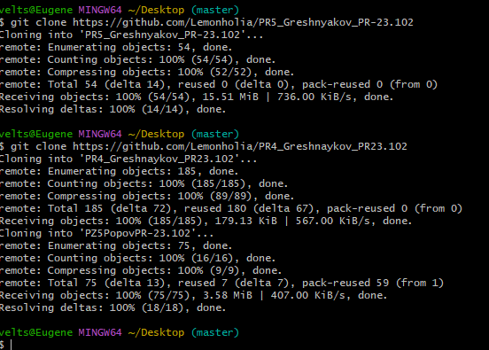
2. Граф в GIT

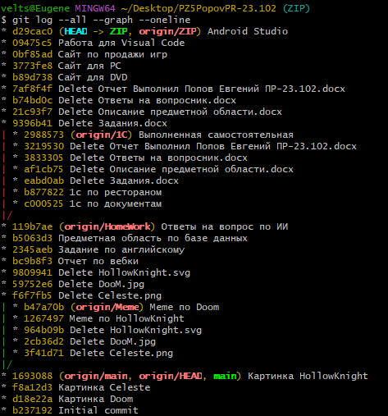

1. На сайте GIT   
   